5 de novembro, Centro Cultural de Belém (Sala Almada Negreiros)
Congresso PROFORUM debate desafios da gestão e captação de talento na Engenharia
Lisboa, 21 de outubro de 2025 - A PROFORUM – Associação para o Desenvolvimento da Engenharia realiza, no dia 5 de novembro, no Centro Cultural de Belém (Sala Almada Negreiros), o Congresso do 30.º Aniversário sob o tema “A Engenharia e o Futuro”, que reunirá líderes empresariais, decisores públicos, academia e ordens profissionais para debater os grandes desafios e oportunidades da Engenharia em Portugal, nomeadamente o capital humano neste setor.
Entre os temas abordados, destaca-se o painel “Gestão de Talento na Engenharia”, que reunirá Manuela Vaz (CEO Accenture), Rogério Colaço (Presidente do Instituto Superior Técnico), Fernando Almeida Santos (Bastonário da Ordem dos Engenheiros), Miguel Cruz (Presidente das Infraestruturas de Portugal) e Laura Caldeira (Presidente do LNEC), numa discussão moderada por José Peixoto Nascimento (Presidente do ISEL).
Este painel vai explorar e debater os resultados do estudo sobre o mesmo tema, desenvolvido em parceria pela PROFORUM e pela Accenture, mais especificamente os desafios de captação, retenção e valorização de competências neste setor essencial para a competitividade do país.
O programa inclui ainda momentos de networking, bem como a entrega de medalhas comemorativas que assinalam os 30 anos da PROFORUM.

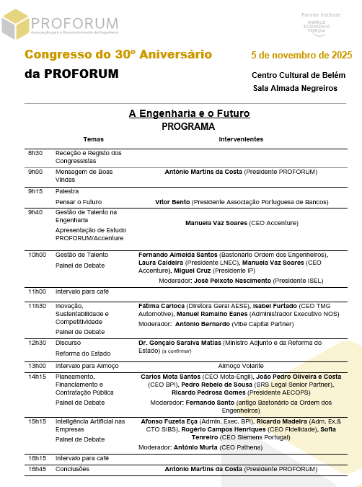
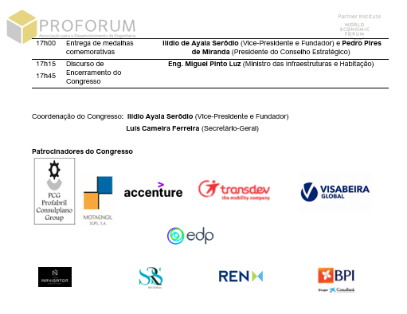

SOBRE A PROFORUM
A PROFORUM – Associação para o Desenvolvimento da Engenharia é uma associação de âmbito nacional, fundada em 1995, que reúne engenheiros, empresas, instituições académicas e entidades ligadas à engenharia em Portugal.
Com sede em Lisboa, a PROFORUM promove a reflexão estratégica e o debate sobre os grandes desafios da engenharia e do desenvolvimento sustentável, reforçando a ligação entre a academia, as empresas, a administração pública e a sociedade civil.
Ao longo de três décadas de atividade, a Associação tem-se afirmado como um espaço de partilha de conhecimento, promoção da inovação e valorização do papel da engenharia no progresso económico, social e ambiental do país. https://proforum.pt/

Para mais informação e confirmação de presença contactar:
Tânia Nascimento | tania.nascimento@lift.com.pt | 915 292 914
Adriana Vieira | adriana.vieira@lift.com.pt | 910 769 442

